Беседа "Знакомство с профессией ветеринара"

Цель: Закрепить знание детей о профессиях и трудовых действиях людей разных профессий; Познакомить с новой профессией – ветеринар; Вызвать эмоциональный отклик у детей, гордость за людей разных профессий; Способствовать расширению словарного запаса.
Ход: /дети сидят на ковре на подушечках/
Воспитатель загадывает загадку:
Доктор, но не для детей,
А для птиц и для зверей.
У него особый дар -
Этот врач - (ветеринар)
Звери, птицы, все кто болен, Кто здоровьем недоволен! Вас зовет ветеринар - Перевяжет, даст отвар.
/Выставляет на мольберт иллюстрации/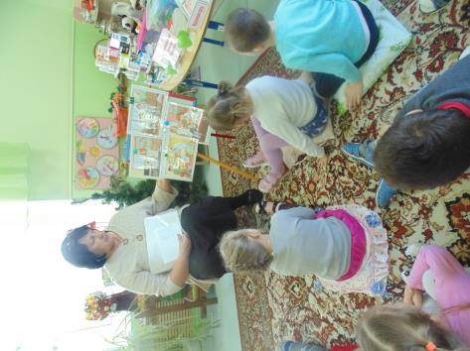
- А почему ветеринара называют добрым доктором?
- Да, ребята, у нас дома у всех есть животные. Какие животные живут у вас? /дети называют своих домашних питомцев/ - И вот если с нашим четвероногим другом случится беда, он заболеет, мы с вами знаем, к кому обратиться – к ветеринару. Ветеринара можно вызвать на дом – посмотреть кошку или собачку, на ферму - к заболевшей корове, в цирк – к захворавшему слону, в зоопарк – к раненому тигру. Ветеринару приходится внимательно смотреть, весёлые ли глаза у животного, блестит ли шерсть. Он узнаёт у хозяев, хорошо ли животное ест, двигается. Ветеринары помогают больным животным так же, как врачи людям. Дают лекарство, промывают раны, делают уколы, даже проводят хирургические операции. Кроме того, с больной зверюшкой можно прийти в ветеринарную клинику, где ветеринар ей окажет помощь. Ветеринару нужно очень любить животных. Хороший ветеринар много знает и умеет! /рассказ сопровождается показом иллюстраций/ - Ребята, а вы помните мультфильм про доктора Айболита? Обратили внимание, как был одет наш Айболит? - А кого вы видели ещё в такой одежде? (доктора в поликлинике, медсестру в детском саду) /Знакомство детей с инструментами, которыми пользуются ветеринар./ - Я хочу вас познакомить с инструментами, которыми пользуется любой доктор, неважно, кого он лечит, людей или зверей. (Достаёт инструмент, показывает, называет и говорит, для чего он).
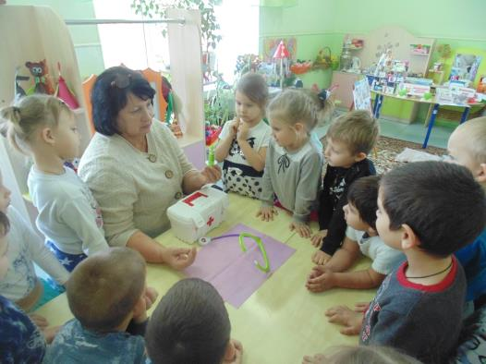
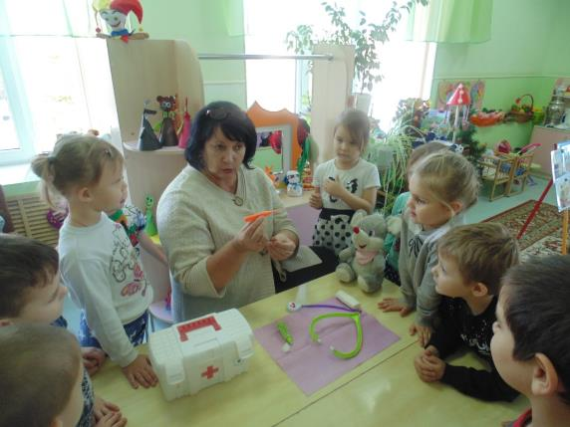
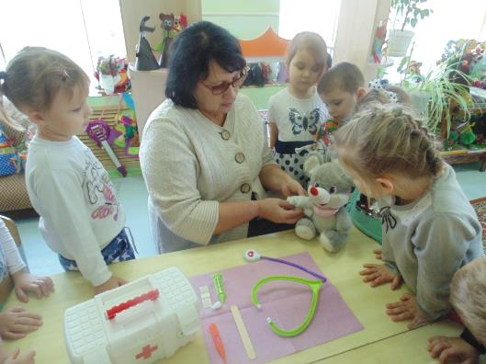
- Когда вы вырастите, вы тоже выберите для себя нужную интересную профессию. Все профессии нужны, все профессии важны. - Кто - нибудь из вас хотел бы стать ветеринаром? /ответы детей/ - Для того, чтобы стать ветеринаром надо любить и знать животных. И я сейчас проверю, хорошо ли вы знаете животных и их детёнышей. Словесная игра "Назови детёныша?" /Правила игры: дети берут картинку со взрослым животным и называют его детёныша/
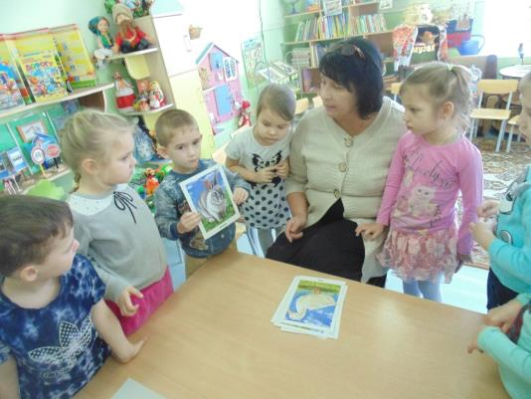
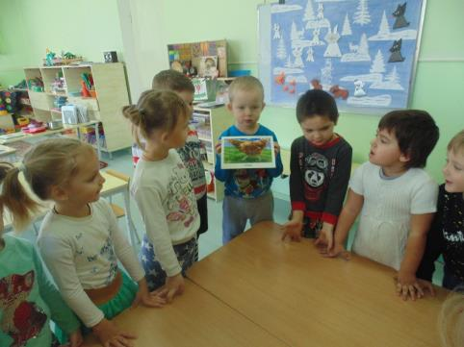
Воспитатель: .- Ребята, с какой профессией мы с вами познакомились? А какой должен быть ветеринар? - Я хочу вам подарить книгу "Доктор Айболит", про доброго ветеринарного врача и трафареты животных. Кто хочет, может нарисовать любимых животных. Дети рисуют.

